Стать участником движения!
Что такое ГТО?
Всероссийский физкультурно-спортивный комплекс «Готов к труду и обороне» (ГТО) — полноценная программная и нормативная основа физического воспитания населения страны, нацеленная на развитие массового спорта и оздоровление нации.
Современный комплекс ГТО предусматривает подготовку к выполнению и непосредственное выполнение населением различных возрастных групп (от 6 до 70 лет и старше) установленных нормативных требований по трем уровням трудности, соответствующим золотому, серебряному и бронзовому знакам отличия «Готов к труду и обороне» (ГТО).

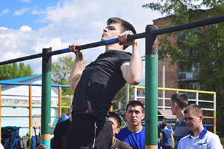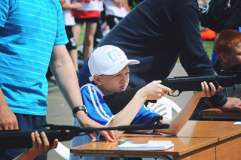

Зачем сдавать ГТО в 21 веке?
Ответ на этот вопрос для каждого молодого человека может быть свой. Кто-то хочет сравнить себя со старшими членами семьи, имеющими советский знак ГТО. Кто-то хочет попробовать достичь конкретного результата и проверить свою силу воли и настойчивость. А кто-то просто привык быть первым в учебе и спорте. Все люди разные. Однако, у всех, кто добровольно решил пройти испытание комплексом ГТО, есть одна общая черта, – целеустремленность. Именно эта черта является наиболее важной для людей XXI века.
Только целеустремлённые и физически подготовленные люди смогут добиваться успеха в условиях конкуренции на рынке труда.

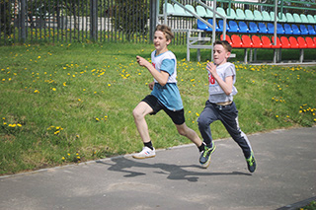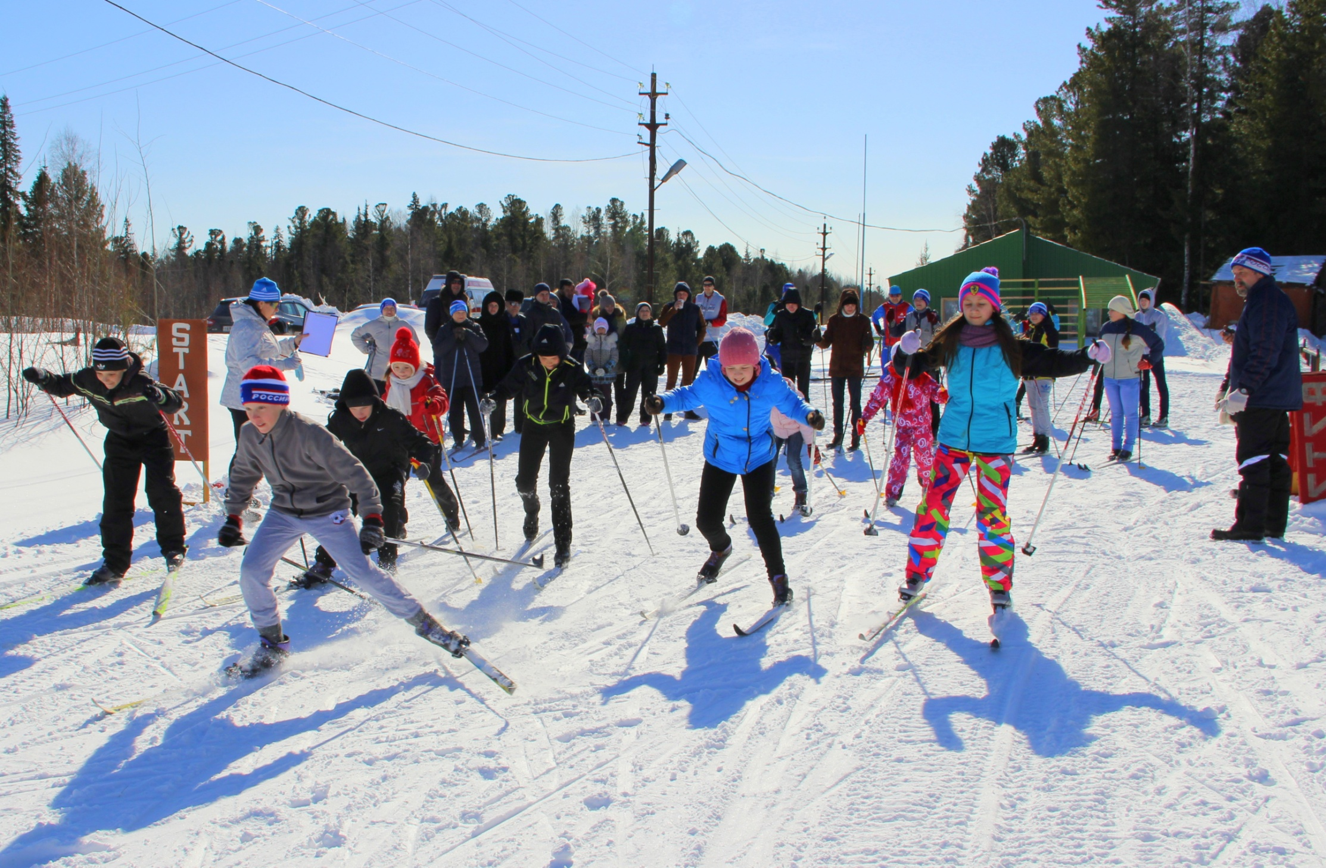

Как лучше самостоятельно готовиться к сдаче норм комплекса ГТО?

Подготовка к сдаче нормативов комплекса ГТО происходит на уроках по физкультуре, в спортивных секциях и школах.
Подготовку к сдаче норм ГТО можно проводить и на самостоятельных тренировках.
Для того чтобы самостоятельно тренироваться, необходимо помнить следующие правила:
Одежда для спортивных занятий должна соответствовать сезону и уровню двигательной активности во время занятий. Она должна быть удобной и практичной.
Особое внимание следует уделять спортивной обуви, перчаткам и головному убору (в зимнее время).
Спортивная обувь должна быть удобной, легкой, соответствовать размеру ноги или быть на 1 размер больше (для толстого носка в зимний период).
Во время занятий в холодное время года (зима, поздняя осень, ранняя весна) нельзя допускать промокания ног, резкого переохлаждения организма, особенно после интенсивной физической нагрузки. Пробежав зимой дистанцию на скорость, необходимо как можно быстрее попасть в теплое помещение и сменить одежду.
Если есть возможность, то можно заниматься подготовкой к сдаче норм комплекса ГТО в выходные дни вместе с родителями. Они могут показать или подсказать что-то весьма полезное. В том числе посоветовать, как правильно выполнять то или иное упражнение.
Отличная идея пригласить на тренировки своих друзей. Вместе заниматься спортом веселее, тем более что настоящая дружба крепнет в общих делах.

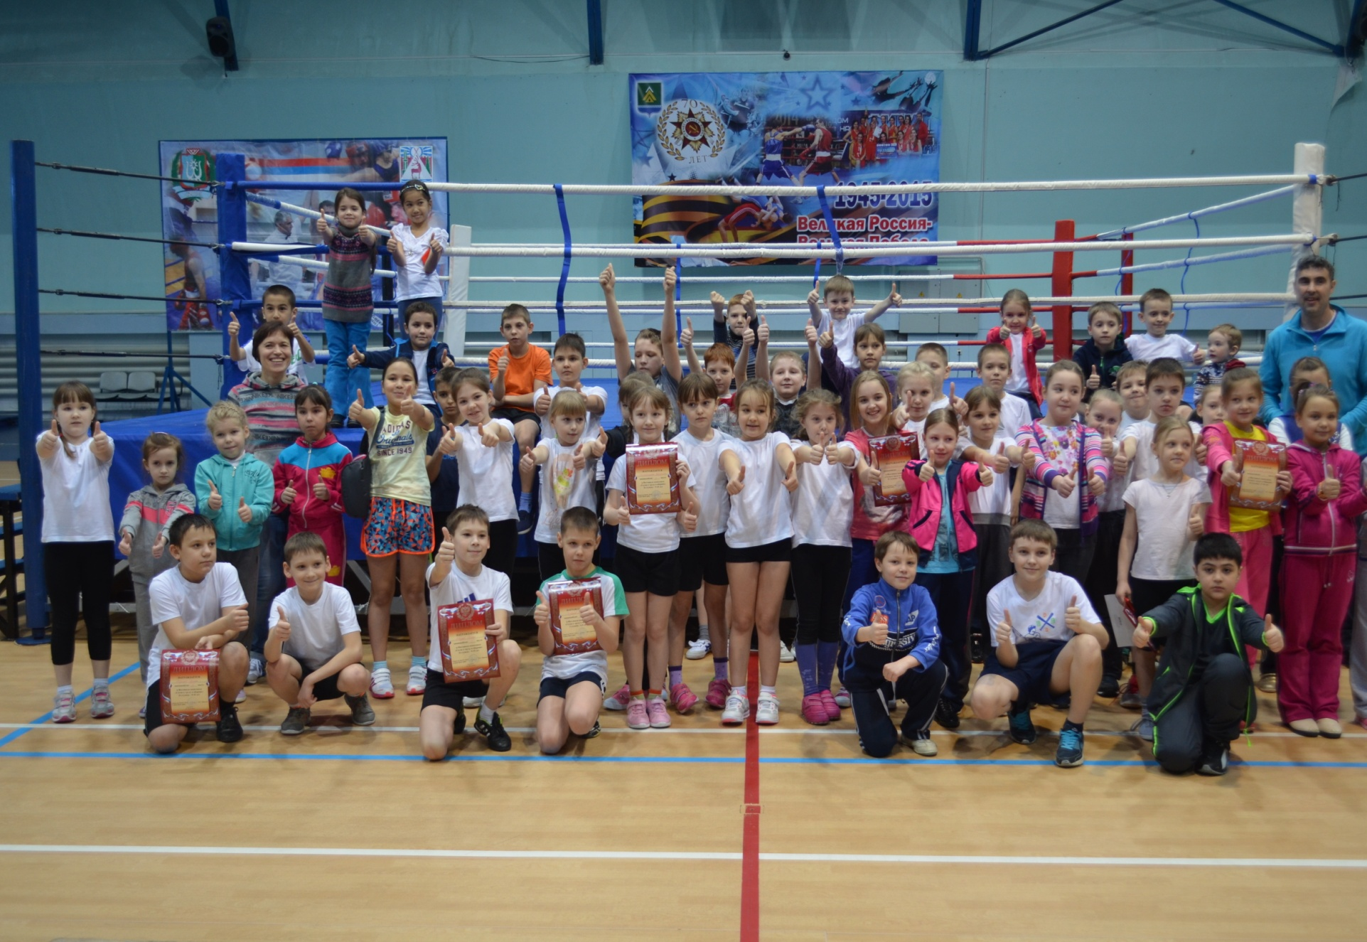

Знаки отличия
Всероссийского физкультурно-спортивного комплекса «Готов к труду и обороне» (ГТО)

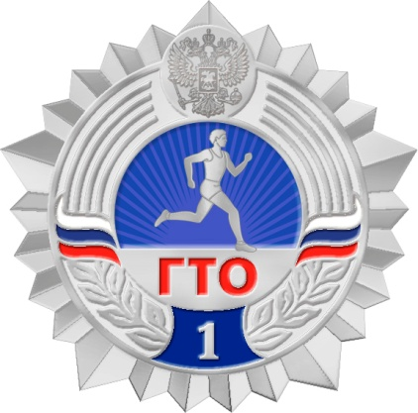  Серебряный знак отличия  Всероссийского физкультурно-спортивного комплекса «Готов к труду и обороне» (ГТО) | 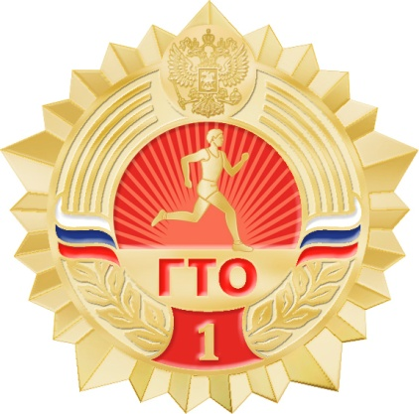  Золотой знак отличия  Всероссийского физкультурно-спортивного комплекса «Готов к труду и обороне» (ГТО) | 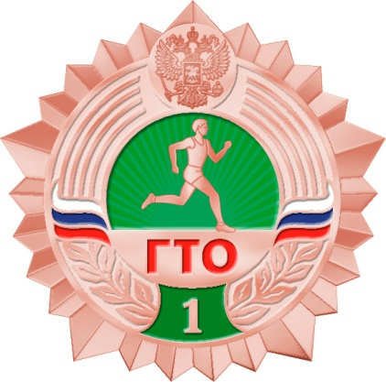  Бронзовый знак отличия  Всероссийского физкультурно-спортивного комплекса «Готов к труду и обороне» (ГТО)

